VISOKA TEHNIČKA ŠKOLA
STRUKOVNIH STUDIJA
S U B O T I C A

PROJEKAT
iz predmeta Napredno web programiranje i Integrisani web sistemi

KANDIDAT  Leon Mandić Buila  26122087 | MENTOR  prof. dr Zlatko Čović
SUBOTICA, 2025.

SADRŽAJ
SADRŽAJ 2
OPIS ZADATKA 3
ISTRAŽIVANJE TRŽIŠTA 4
REALIZACIJA ZADATKA 5
STRUKTURA BAZE PODATAKA 16
OPIS FUNKCIONALNOSTI 17
KORIŠĆENA LITERATURA 30

OPIS ZADATKA

Projekat predstavlja web sistem za upravljanje događajima, sa različitim nivoima pristupa: gost, registrovani korisnik, zvanica i administrator.
− Gost može da pregleda osnovne informacije i izvrši registraciju.
- Registrovani korisnik može da kreira i uređuje događaje, dodaje zvanice, šalje pozivnice putem e-maila, formira liste želja i pregleda arhivu događaja. Takođe može da zatraži promenu lozinke putem aktivacionog linka.
− Zvanica dobija pozivnice na e-mail, menja status prisustva i može da rezerviše poklon sa liste želja.
− Administrator ima potpunu kontrolu nad događajima i korisnicima, uključujući brisanje i blokiranje, uz obaveštenje kreatora događaja.
Registracija je bezbedna i potvrđena e-mail aktivacionim linkom. Lozinke su osigurane. Slanje pozivnica i obaveštenja realizuje se putem e-maila sa jednoznačnim identifikatorima.
Mobilna aplikacija razvijena je za komunikaciju sa web sistemom preko API endpoint-a u JSON formatu. Implementirani endpoint-i pokrivaju CRUD funkcionalnosti, uz korišćenje odgovarajućih HTTP metoda i statusnih kodova. Aplikacija je u skladu sa temom web sistema i razvijena je u React Native okruženju. API pozivi su testirani preko Postman platforme.
Korišćene tehnologije i alati: HTML, CSS, JavaScript, PHP, MySQL, Bootstrap, PHPMailer, Composer, DataTables, Git, React Native.
Korišćeni besplatni resursi:
Ikonice sa https://www.flaticon.com/free-icons/delete, https://getemoji.com/
Slike sa https://unsplash.com/, https://pixabay.com/
Adresa projekta: https://leon.stud.vts.su.ac.rs/Pozovi/

ISTRAŽIVANJE TRŽIŠTA

- Funkcionalnost - Help/Contact stranica inspirisana od strane sajta BrushFire. Pored standardnih kontakt informacija koje se nalaze na većini sajtove, BrushFire mi je ukazao malo drugačiji pristup ovakvih stranica, gde se u sadržaju Help stranice prikazuje kratko i vrlo korisno uputstvo o korišćenju sajta u .GIF obliku. Ova funkcionalnost pruža pomoć novim korisnicima da korak po korak nauče osnove i za manje od 1 minut budu spremni da koriste sajt. - https://support.brushfire.com/hc/en-us/articles/360018791319-Event-Creator
- Funkcionalnost - Google Maps prikaz lokacije događaja. Pri kreiranju događaja korisniku se nudi opcija da unetu adresu proveri odmah na Google Maps. Klikom na dugme otvara se Google Maps pretraga sa već unetom lokacijom. Ovo poboljšava korisničko iskustvo i olakšava unos lokacije. - https://luma.com/create
- Funkcionalnost - Dugme za Notifikacije. U dashboard stranici se klikom na ikonicu notifikacije otvara padajuća lista koja prikazuje korisnikove notifikacije. Kada je korisnik pozvan na neki događaj ili kada mu administrator blokira događaj stvara se nova notifikacija. Ikonica svetli žuto u zavisnosti od toga da li postoje notifikacije koje korisnik još nije pročitao. Ovo omogućava efikasno informisanje korisnika na jednostavan način. Istraživanjem tržišta naišao sam više puta na neku vrstu notifikacije, nije me konkretno inspirisao samo 1 sajt.

REALIZACIJA ZADATKA

Api komunikacija između aplikacije i sajta je osigurana pomoću JWT tokena, svaki api poziv se proverava koristeći kod iz fajla auth.php:
<?php
use Firebase\JWT\JWT;
use Firebase\JWT\Key;

const JWT_SECRET = 'jwt_tajna_2612';
const JWT_ISSUER = 'https://leon.stud.vts.su.ac.rs/Pozovi';
const JWT_TTL = 5000;

function generate_jwt(array $data): string {
$now = time();
$payload = [
'iss' => JWT_ISSUER,
'iat' => $now,
'nbf' => $now,
'exp' => $now + JWT_TTL,
'data' => $data,
];
return JWT::encode($payload, JWT_SECRET, 'HS256');
}

function validate_jwt(string $jwt) {
try {
$decoded = JWT::decode($jwt, new Key(JWT_SECRET, 'HS256'));

if (!isset($decoded->iss) || $decoded->iss !== JWT_ISSUER) {
return false;
}

return $decoded;
} catch (Exception $e) {
return false;
}
}

function get_bearer_token(): ?string {
$headers = function_exists('apache_request_headers')
? apache_request_headers()
: (function_exists('getallheaders') ? getallheaders() : []);

if (isset($_SERVER['HTTP_AUTHORIZATION'])) {
$headers['Authorization'] = $_SERVER['HTTP_AUTHORIZATION'];
} elseif (isset($_SERVER['REDIRECT_HTTP_AUTHORIZATION'])) {
$headers['Authorization'] = $_SERVER['REDIRECT_HTTP_AUTHORIZATION'];
}

$auth = $headers['Authorization'] ?? $headers['authorization'] ?? null;
if ($auth && preg_match('/Bearer\s+(\S+)/', $auth, $m)) {
return $m[1];
}
return null;
}

“CREATE” api endpoint koji omogućava unos novih podataka u bazu se nalazi u stranici register_api.php:
<?php
header("Content-Type: application/json; charset=UTF-8");
require_once '../includes/db_config.php';
require '../vendor/autoload.php';

use PHPMailer\PHPMailer\PHPMailer;
use PHPMailer\PHPMailer\Exception;

$data = json_decode(file_get_contents("php://input"));
$errors = [];

if (!isset($data->email, $data->password, $data->confirm_password, $data->first_name, $data->last_name, $data->phone)) {
http_response_code(400);
echo json_encode(["error" => "Sva polja su obavezna."]);
exit;
}

$email = trim($data->email);
$password = $data->password;
$confirm_password = $data->confirm_password;
$fname = trim($data->first_name);
$lname = trim($data->last_name);
$phone = trim($data->phone);

if (!filter_var($email, FILTER_VALIDATE_EMAIL)) {
$errors[] = 'Neispravan format email adrese.';
}

if (strlen($password) < 6) {
$errors[] = 'Lozinka mora imati najmanje 6 karaktera.';
}

if ($password !== $confirm_password) {
$errors[] = 'Lozinke se ne poklapaju.';
}

if (empty($fname) || empty($lname)) {
$errors[] = 'Ime i prezime su obavezni.';
}

if (!empty($phone) && !preg_match('/^\+?[0-9]{10,15}$/', $phone)) {
$errors[] = 'Neispravan format telefona.';
}

$stmt = $pdo->prepare("SELECT user_id FROM users WHERE email = ?");
$stmt->execute([$email]);
if ($stmt->fetch()) {
$errors[] = 'Korisnik sa ovom email adresom već postoji!';
}

if (!empty($errors)) {
http_response_code(400);
echo json_encode(["errors" => $errors]);
exit;
}

$password_hash = password_hash($password, PASSWORD_BCRYPT);
$token = bin2hex(random_bytes(16));

$stmt = $pdo->prepare("INSERT INTO users (email, password, fname, lname, phone, role, activated, token, registration_date) VALUES (?, ?, ?, ?, ?, 'user', 0, ?, NOW())");

if ($stmt->execute([$email, $password_hash, $fname, $lname, $phone, $token])) {
$mail = new PHPMailer(true);
try {
$mail->isSMTP();
$mail->Host = 'smtp.gmail.com';
$mail->SMTPAuth = true;
$mail->Username = 'lnbuila@gmail.com';
$mail->Password = 'fzui nnat eyhl zyiw';
$mail->SMTPSecure = PHPMailer::ENCRYPTION_STARTTLS;
$mail->Port = 587;
$mail->setFrom('lnbuila@gmail.com', 'Pozovi');
$mail->addAddress($email, $fname . ' ' . $lname);
$mail->isHTML(true);
$mail->Subject = 'Aktivacija naloga';
$activationLink = "https://leon.stud.vts.su.ac.rs/Pozovi/activate.php?token=" . $token;
$mail->Body = "Zdravo <b>$fname</b>,<br><br>Kliknite na link da aktivirate vaš nalog:<br><a href='$activationLink'>$activationLink</a>";
$mail->AltBody = "Otvorite ovaj link da aktivirate nalog: $activationLink";
$mail->send();
http_response_code(201);
echo json_encode(["message" => "Uspešna registracija. Proverite email za aktivacioni link."]);
} catch (Exception $e) {
http_response_code(500);
echo json_encode(["error" => "Došlo je do greške prilikom slanja emaila: {$mail->ErrorInfo}"]);
}
} else {
http_response_code(500);
echo json_encode(["error" => "Došlo je do greške prilikom registracije."]);
}
?>
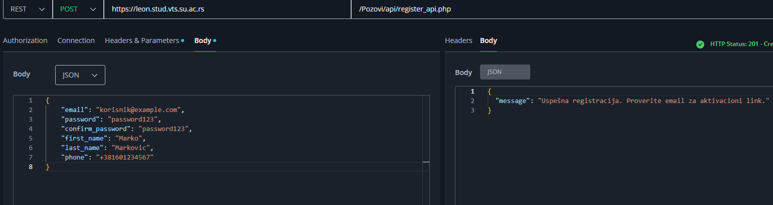
Swagger zahtev I odgovor - register_api.php

“READ” api endpoint koji omogućava prikaz podataka iz baze o korisnikovim događajima nalazi se u dashboard_api.php:
<?php
header("Content-Type: application/json; charset=UTF-8");

require_once '../includes/db_config.php';
require_once '../vendor/autoload.php';
require_once '../includes/auth.php';

$jwt = get_bearer_token();
if (!$jwt) {
http_response_code(401);
echo json_encode(['error' => 'Nedostaje token']);
exit;
}

$decoded = validate_jwt($jwt);
if (!$decoded) {
http_response_code(401);
echo json_encode(['error' => 'Neispravan ili istekao token']);
exit;
}

$user_id = $decoded->data->user_id ?? null;
if (!$user_id) {
http_response_code(400);
echo json_encode(['error' => 'Nedostaje user_id u tokenu']);
exit;
}

$archived = isset($_GET['archived']) && $_GET['archived'] == 1;

if ($archived) {
$sql = "SELECT event_id, title, description, event_date, status FROM events WHERE user_id = ? AND status = 'archived'";
} else {
$sql = "SELECT event_id, title, description, event_date, status FROM events WHERE user_id = ? AND status != 'archived'";
}

$stmt = $pdo->prepare($sql);
$stmt->execute([$user_id]);
$events = $stmt->fetchAll(PDO::FETCH_ASSOC);

$sql = "SELECT notification_id, title, text FROM notifications WHERE user_id = ?";
$stmt = $pdo->prepare($sql);
$stmt->execute([$user_id]);
$notifications = $stmt->fetchAll(PDO::FETCH_ASSOC);

$response = [
"events" => $events,
"notifications" => $notifications
];

http_response_code(200);
echo json_encode($response);
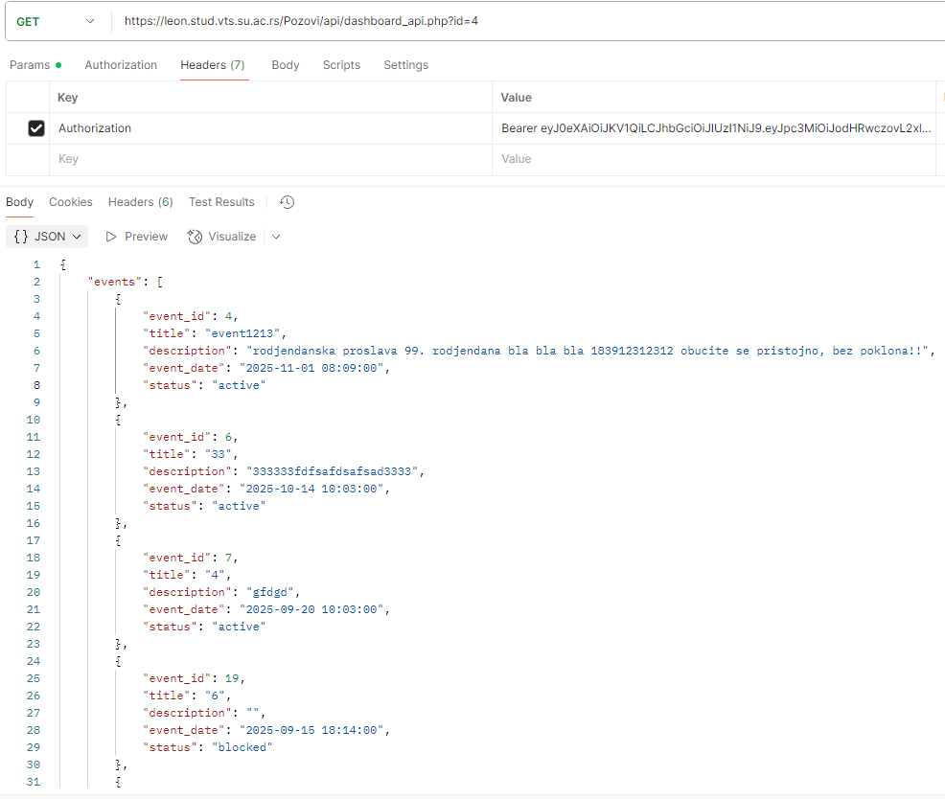
Postman zahtev I odgovor - dashboard_api.php

“UPDATE” api endpoint nalazi se event_update_api.php i omogućava ažuriranje osnovnih podataka iz baze o određenom događaju:
<?php
header("Content-Type: application/json; charset=UTF-8");
require_once '../includes/db_config.php';
require_once '../vendor/autoload.php';
require_once '../includes/auth.php';

$jwt = get_bearer_token();
if (!$jwt) {
http_response_code(401);
echo json_encode(['error' => 'Nedostaje token']);
exit;
}
$decoded = validate_jwt($jwt);
if (!$decoded) {
http_response_code(401);
echo json_encode(['error' => 'Neispravan ili istekao token']);
exit;
}

$user_id = $decoded->data->user_id ?? null;
if (!$user_id) {
http_response_code(400);
echo json_encode(['error' => 'Nedostaje user_id']);
exit;
}

if ($_SERVER['REQUEST_METHOD'] !== 'POST') {
http_response_code(405);
echo json_encode(['error' => 'Metoda nije dozvoljena']);
exit;
}

$data = json_decode(file_get_contents("php://input"), true);

$event_id = $data['event_id'] ?? null;
$title = $data['title'] ?? null;
$description = $data['description'] ?? null;
$event_date = $data['event_date'] ?? null;
$location = $data['location'] ?? null;

if (!$event_id || !$title || !$event_date) {
http_response_code(400);
echo json_encode(['error' => 'Nedostaju obavezna polja']);
exit;
}

$sql = "SELECT event_id FROM events WHERE event_id = ? AND user_id = ? and status='active'";
$stmt = $pdo->prepare($sql);
$stmt->execute([$event_id, $user_id]);
if (!$stmt->fetch()) {
http_response_code(403);
echo json_encode(['error' => 'Nije moguće izmeniti ovaj događaj']);
exit;
}

$sql = "UPDATE events SET title = ?, description = ?, event_date = ?, location = ? WHERE event_id = ?";
$stmt = $pdo->prepare($sql);
$ok = $stmt->execute([$title, $description, $event_date, $location, $event_id]);

if ($ok) {
echo json_encode(['success' => true, 'message' => 'Događaj uspešno izmenjen']);
} else {
http_response_code(500);
echo json_encode(['error' => 'Neuspešna izmena']);
}
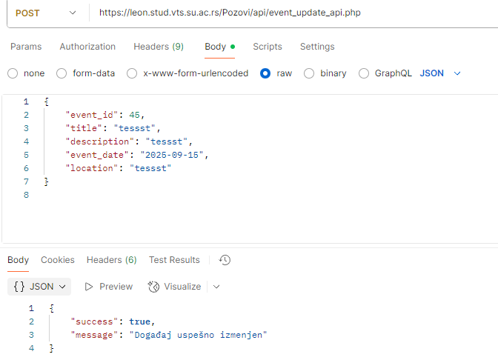
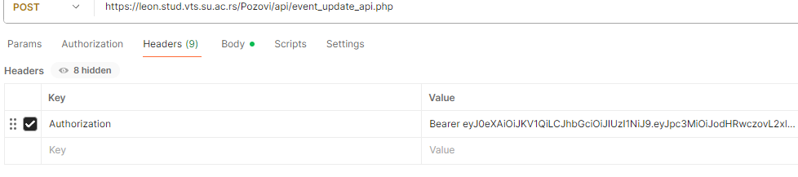
Postman zahtev, token I odgovor - event_update_api.php

”DELETE” api endpoint se nalazi u delete_notification_api.php i vrši brisanje notifikacija iz baze podataka:
<?php
header("Content-Type: application/json; charset=UTF-8");

require_once '../includes/db_config.php';
require_once '../vendor/autoload.php';
require_once '../includes/auth.php';

if ($_SERVER['REQUEST_METHOD'] !== 'DELETE') {
http_response_code(405);
echo json_encode(['error' => 'Method not allowed']);
exit;
}

$jwt = get_bearer_token();
if (!$jwt) {
http_response_code(401);
echo json_encode(['error' => 'Nedostaje token']);
exit;
}

$decoded = validate_jwt($jwt);
if (!$decoded) {
http_response_code(401);
echo json_encode(['error' => 'Neispravan ili istekao token']);
exit;
}

$user_id = $decoded->data->user_id ?? null;
if (!$user_id) {
http_response_code(400);
echo json_encode(['error' => 'Nedostaje user_id u tokenu']);
exit;
}

$body = json_decode(file_get_contents('php://input'), true);
$notification_id = $body['notification_id'] ?? null;

if (!$notification_id) {
http_response_code(400);
echo json_encode(['error' => 'Nedostaje notification_id']);
exit;
}

$stmt = $pdo->prepare("DELETE FROM notifications WHERE notification_id = ? AND user_id = ?");
$success = $stmt->execute([$notification_id, $user_id]);

if ($success && $stmt->rowCount() > 0) {
http_response_code(200);
echo json_encode(['message' => 'Notifikacija obrisana']);
} else {
http_response_code(404);
echo json_encode(['error' => 'Notifikacija nije pronađena']);
}

STRUKTURA BAZE PODATAKA
Preko MySql workbench:
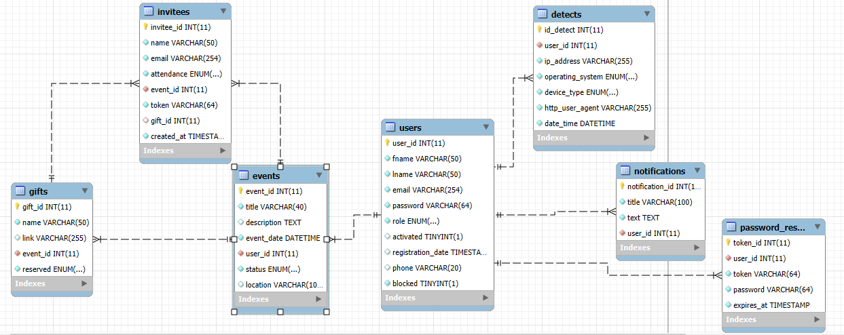

Preko phpmyadmina:
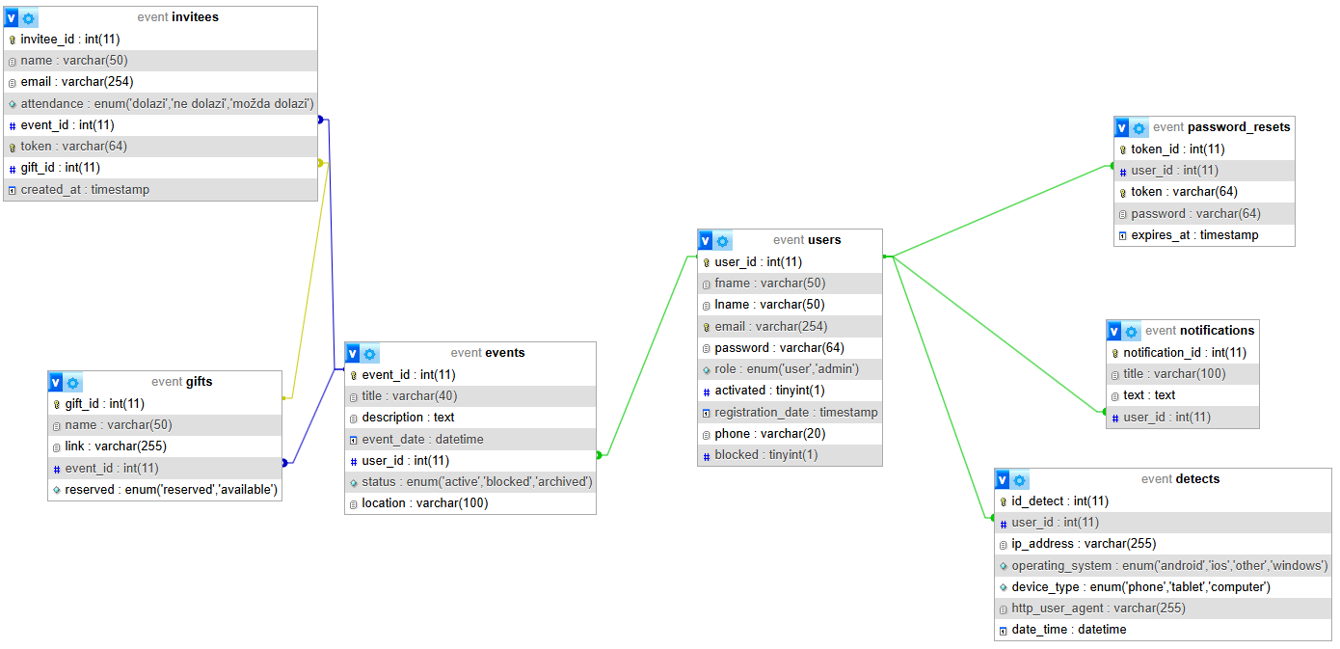

OPIS FUNKCIONALNOSTI

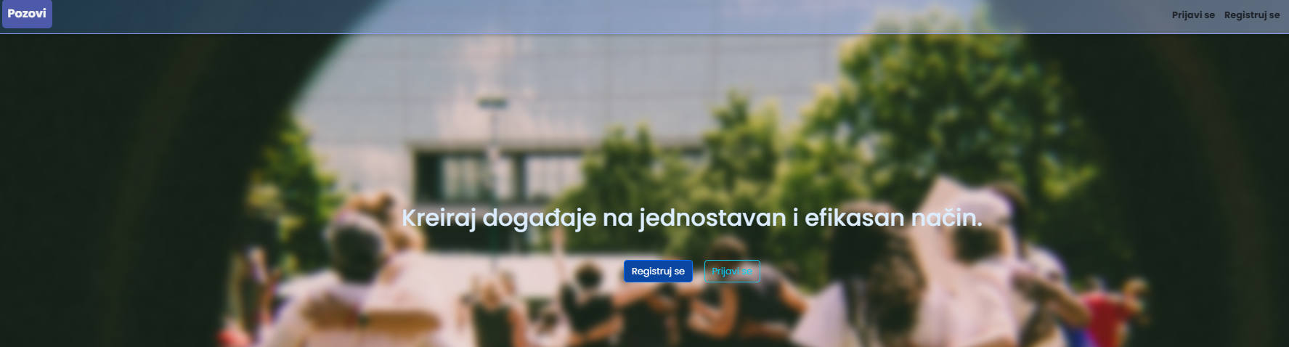
Početna stranica - index.php

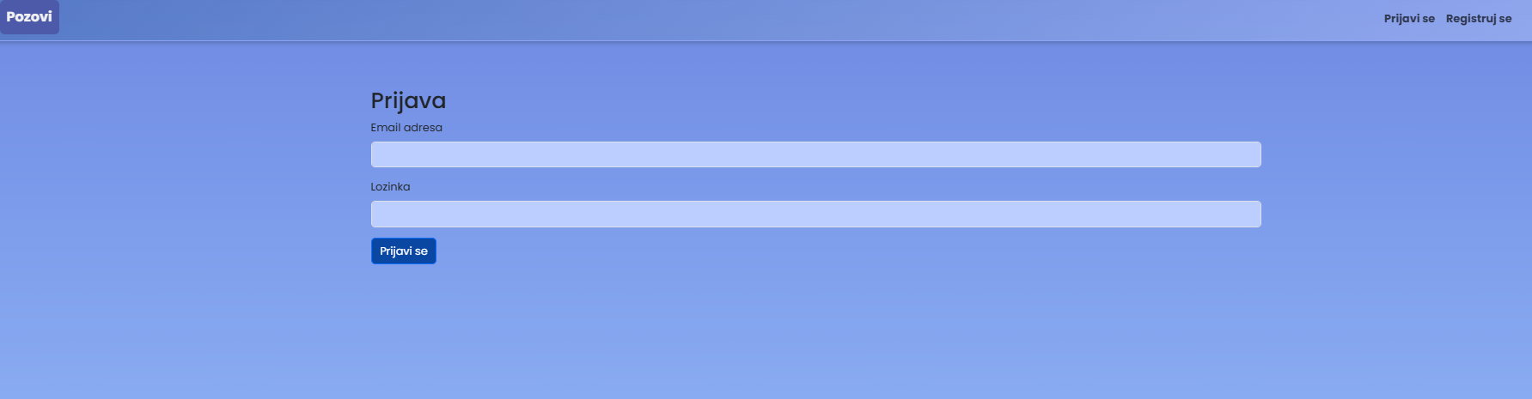
Forma za prijavu - login.php

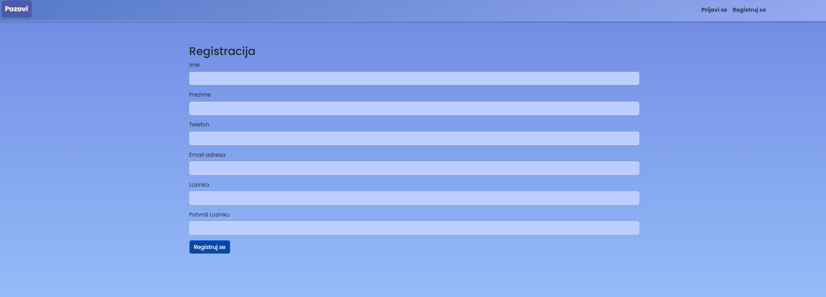
Forma za registraciju register.php

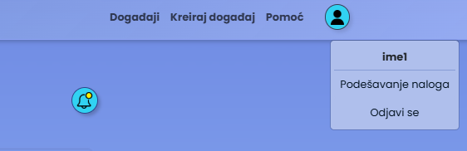
Navigacioni meni - header.php

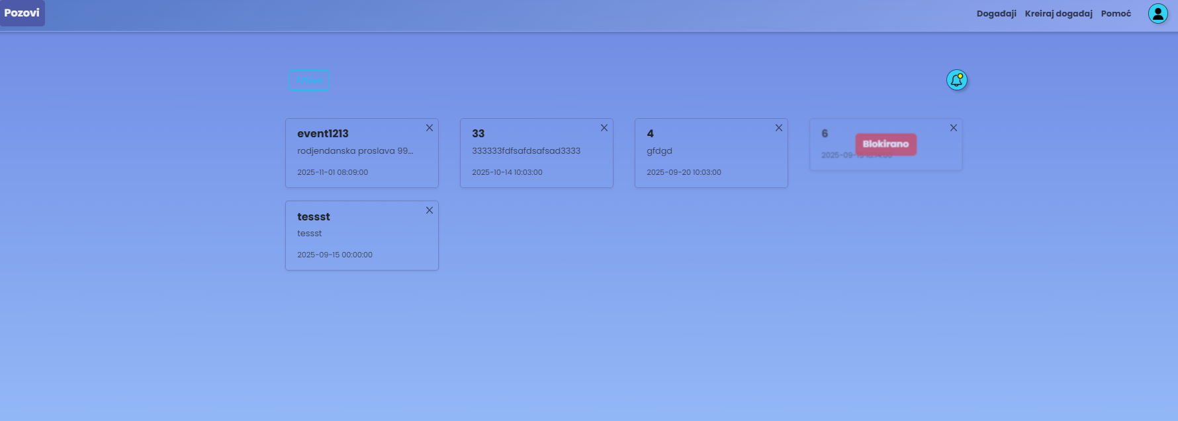Prikaz događaja - dashboard.php, blokirani događaji su označeni, arhiva prikazuje istekle/arhivirane događaje, dugme za notifikaciju prikazuje notifikacije, događaji se klikom na X brišu. Pri logovanju ili otvaranju dashboarda automatski se arhiviraju događaji kojima je prošao datum održavanja

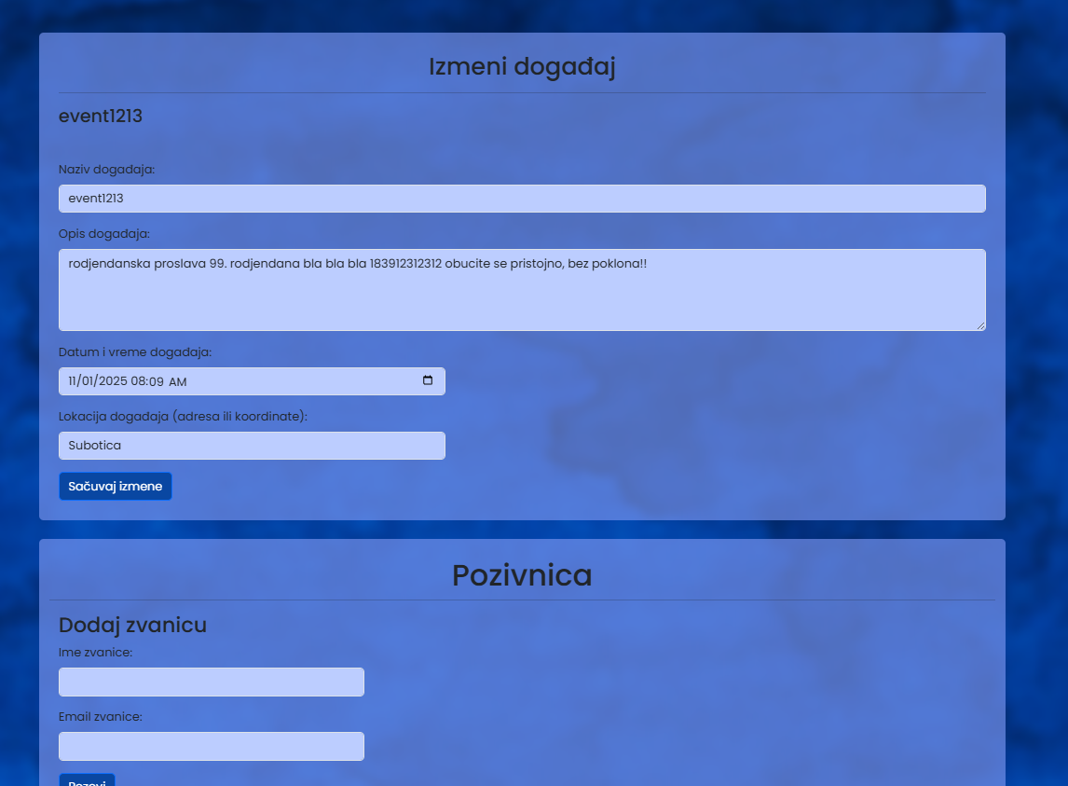
Event.php - prikazuje podatke o događaju, nudi: njihovu izmenu, dodavanje/brisanje/izmena zvanica i poklona. Za arhivirane i blokirane događaje omogućen je samo prikaz podataka

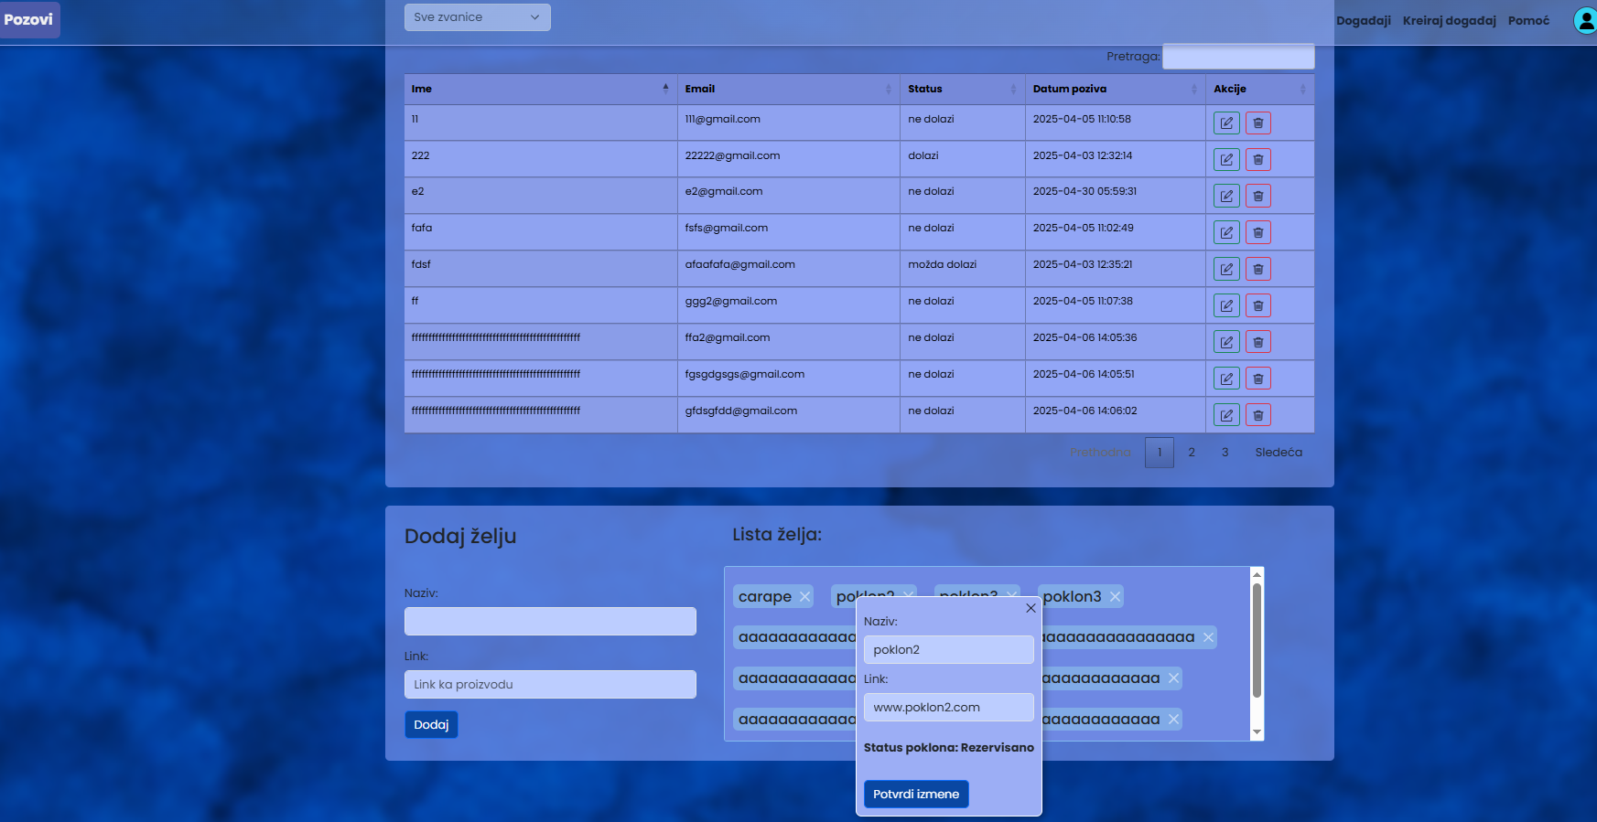
Event.php - lista zvanica i poklona

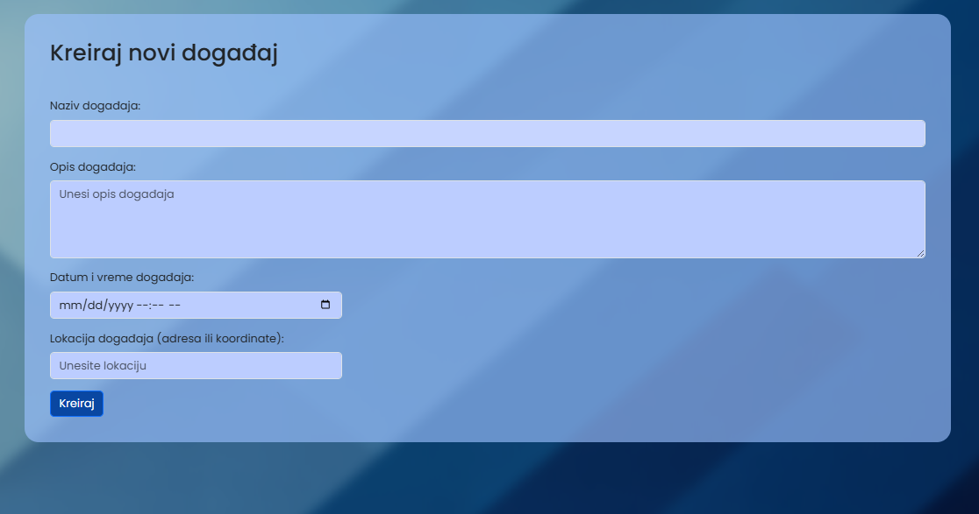
Create_event.php

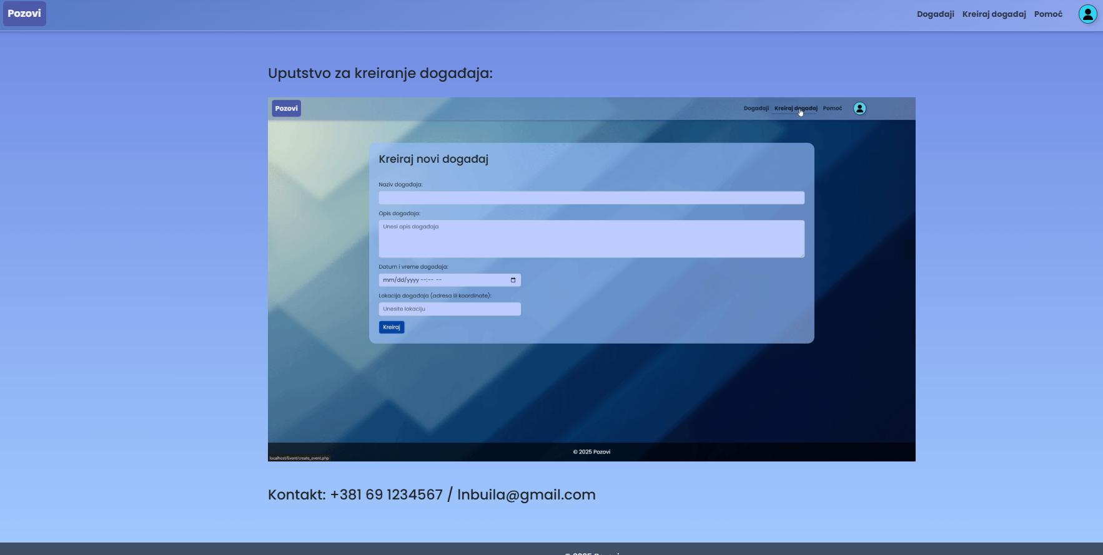
”Pomoć” stranica - help.php: prikazuje uputstvo korišćenja sajta u obliku gif kao i kontakt informacije

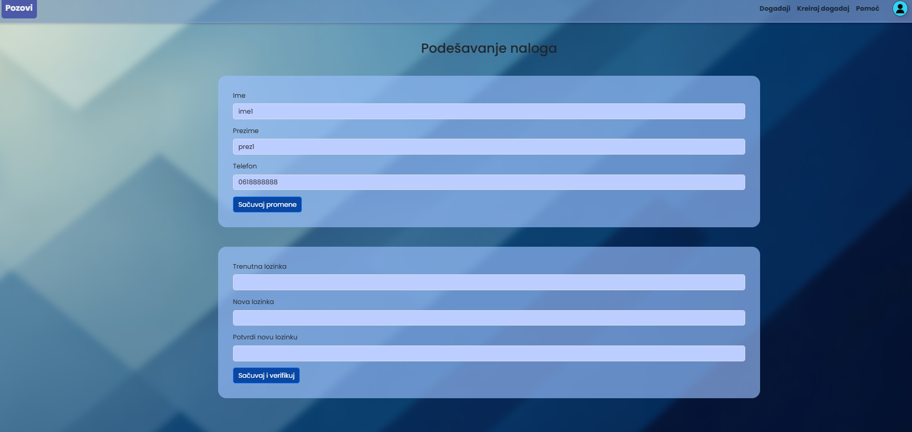
Podešavanje naloga - user_settings.php

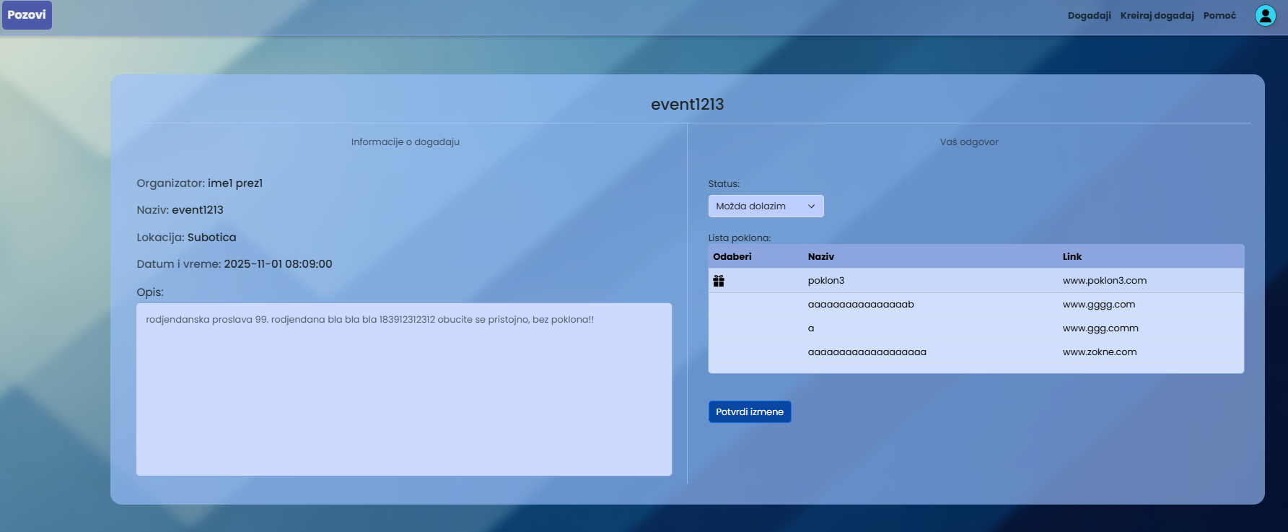
Invitation.php - ova stranica se šalje zvanicama na mejl, sadrži podatke o događaju, nudi izbor dolaska na događaj i izbor poklona

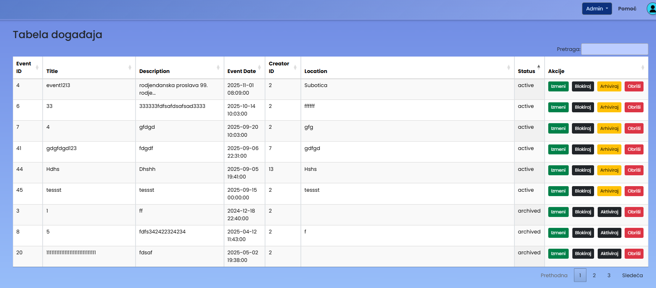
Admin_dashboard.php - datatables prikaz podataka o događajima, dugme “izmeni” prikazuje sve podatke i nudi mogućnost izmene, postoje i dugmad “blokiraj”, “arhiviraj”, “obriši”

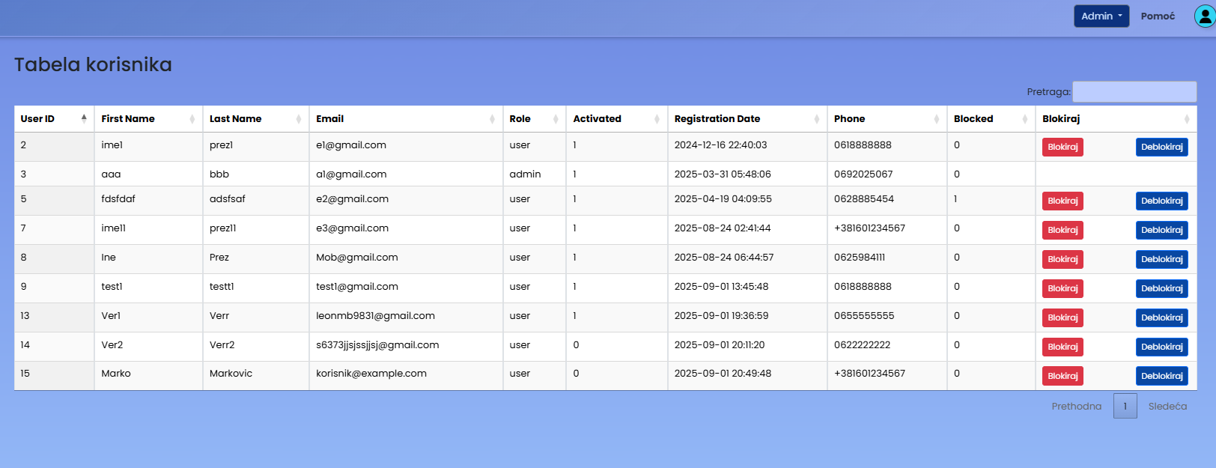
Admin_users.php - prikaz korisnika, mogućnost blokiranja i deblokiranja

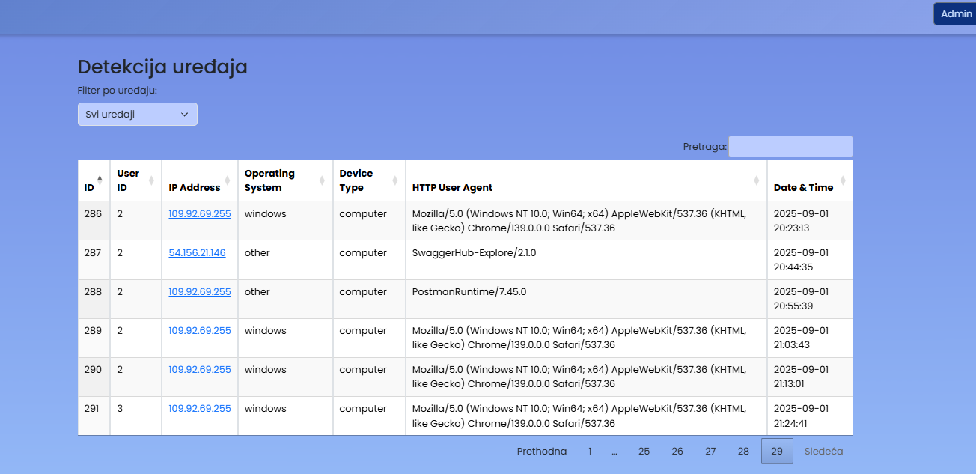
Admin_detects.php - prikaz svih detakcija

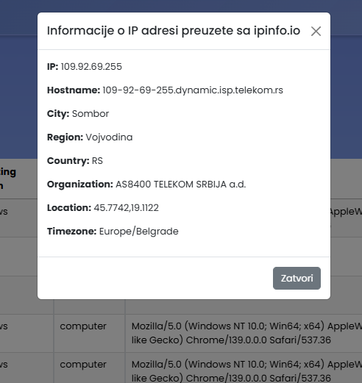
Klikom na IP adresu u tabeli detekcija prikazuju se neki podaci vezani za nju, uzeti preko api od sajta: https://ipinfo.io/

Mobilna aplikacija:
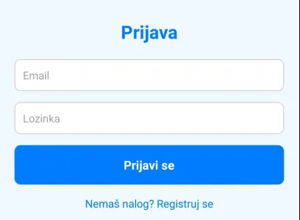
Login.tsx

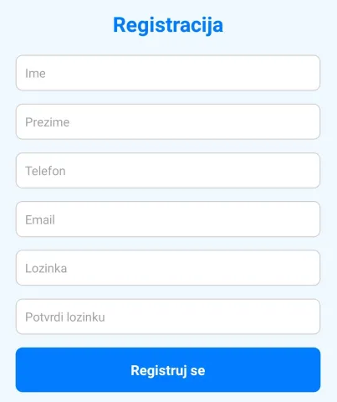
Register.tsx

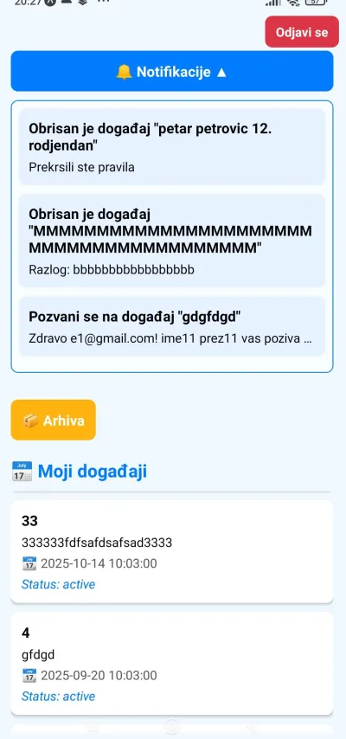
Dashboard.tsx - prikaz događaja i notifikacija

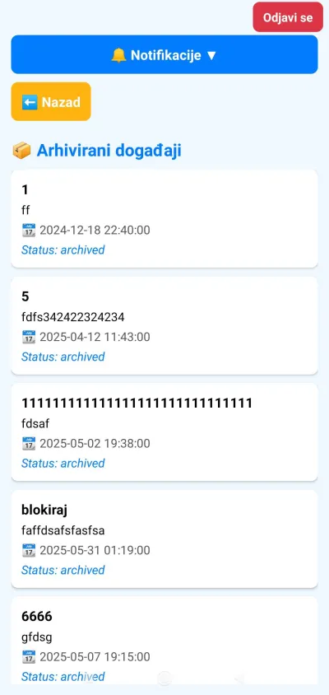
Dashboard.tsx - Prikaz arhiviranih događaja

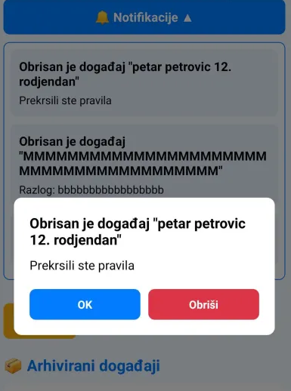
Dashboard.tsx - prikaz notifikacije, mogućnost da se obriše

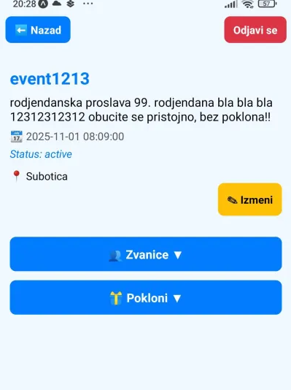
[id].tsx - prikaz svih podataka u vezi izabranog događaja

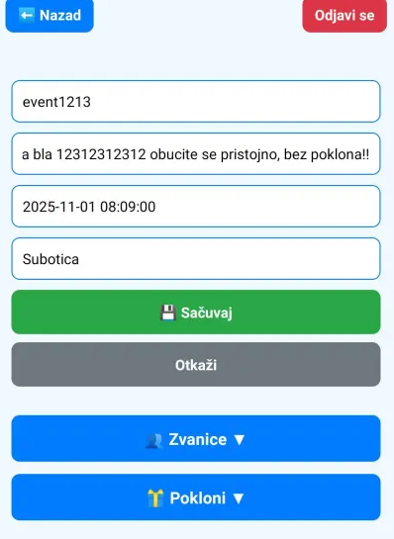
[id].tsx - mogućnost izmene osnovnih podataka izabranog događaja

KORIŠĆENA LITERATURA

W1. https://getbootstrap.com/docs/4.0/components/
W2. https://people.vts.su.ac.rs/~chole/iws/

